תרגיל מס' 2 – תהליכים
הוראות הגשה:
- יש להקפיד מאוד על כל הוראות עיצוב הקלט והפלט כפי שמפורט במסמך שהעלנו למודל.
- חובה לבדוק עבור כל פונקציה האם היא הצליחה או לא, אם היא לא הצליחה יש לתת הודעה מתאימה למסך ולסיים את התכנית.
- אין להדפיס למסך שום דבר מעבר למה שנתבקש בתרגיל.
- יש לוודא שהתרגיל מתקמפל ורץ על לינוקס ללא שגיאות/אזהרות.
- חשוב לשים לב, מכיוון שההגשה נעשית בזוגות, על כל סטודנט לוודא שתרגיל בשמו אכן הוגש!

הרצה +השוואת קבצים + מתן ציון

הנחיות עבור ex2
- שם התרגיל: ex2
- שם קובץ מקור (source file) שיש לשלוח: ex2.c

מוטיבציה: תכנית המריצה תכניות אחרות, בודקת ונותנת להם ציון
כתבו תכנית המקבלת שם ו path של קובץ קונפיגורציה כפרמטר ל main.
קובץ הקונפיגורציה מכיל 3 שורות:
שורה 1: מיקום של תיקייה המכילה תתי תקיות (כל תת תיקייה זה בעצם שם משתמש) המכילים קבצי C.
שורה 2: מיקום ושם של קובץ המכיל קלט
שורה 3: מיקום ושם של קובץ המכיל את הפלט הנכון עבור הקלט משורה 2.

על התכנית שלכם להכנס לכל תתי התקיות שבתוך התיקייה משורה 1, לקמפל את קובץ ה C שמופיע בתקייה ולהריץ את קובץ הריצה שנוצר כתוצאה מהקימפול עם הקלט שמוכל במיקום משורה 2 (התכנית שתריצו קולטת מ stdin ומדפיסה ל stdout ולכן תשתמשו ב i/o redirection).

את הפלט של התכנית יש להשוות עם הפלט הרצוי שמיקומו מגיע משורה 3 בעזרת התכנית comp.out שממשתם בתרגיל הקודם (פשוט תריצו את הקובץ comp.out ותתנו לו כפרמטרים לmain את המיקום של הקובץ משורה 3 ואת הפלט של התכנית שהרצתם).

התכנית שלכם צריכה לייצר קובץ (בתיקייה שממנה הורצה התכנית שלכם) בשם results.csv שמכיל עבור כל שם משתמש (שם תת תיקייה) את ציונו בהתאם לתשובה ש comp.out החזירה (אפס או מאה). יש לרשום את התו "," בין שם המשתמש לבין ציונו.

דוגמא לתוכן קובץ results.csv:
elmalea,100
Dan,0
Moshe,100
dolev,100
דוגמא לתוכן קובץ הקונפיגורציה:
/home/ alkobys /ex3/
/home/ alkobys /code/input.txt
/home/ alkobys /code/output.txt
דוגמא לתוכן קובץ קלט (שורה 2):
1
3 4
4
דוגמא לתוכן קובץ פלט (שורה 3):
Please enter operation
Please enter two numbers
The sum is 7
Please enter operation
Bye
דוגמא להפעלת קובץ הריצה של התכנית שלכם:

shani@shani-VirtualBox:~$ ./a.out /home/alkobys/confFile.txt

דוגמא לתתי התקיות שמופיעות תחת התיקייה שהכתובת אליה מופיע בשורה 1 בקובץ הקונפיגורציה:

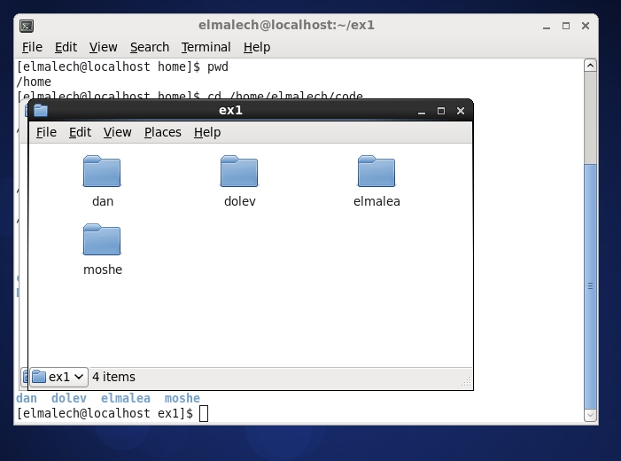

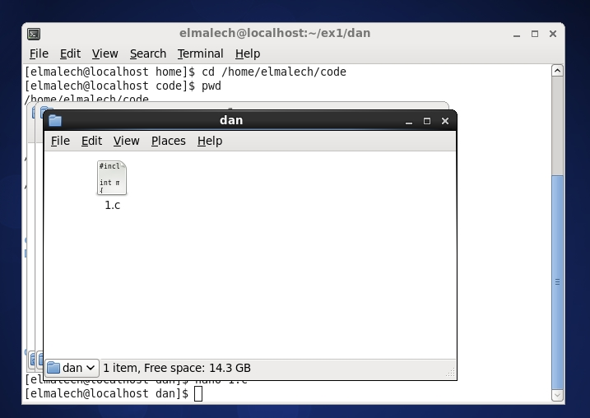

הערות:
- לא כל התכניות (שהתכנית שלכם צריכה לבדוק) חייבות להתקמפל, אם תכנית לא מתקמפלת צריך לרשום בקובץ ה results.csv את שם המשתמש ולתת לו ציון 0.
- הניחו שאם תכנית מתקמפלת היא רצה וחייבת להסתיים, רק לא בטוח אם הפלט שלה נכון.

בהצלחה!
☺☺☺☺☺☺☺☺☺☺☺☺☺

